Categorie Antioxidanten
Productpagina
Marine Fytoplankton

Product Visual
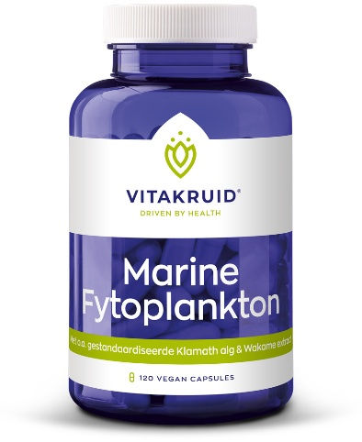

Productnaam & productomschrijving
Marine Fytoplankton

Krachtige combinatie van micro- en macroalgen: Klamath, Chlorella, Spirulina en Wakame extract

USP’s
- 100% inzicht in hoeveelheden én werkzame stoffen
- Hoge standaardisatie Klamath (5% phycocyanine, 4% chlorofyl), Chlorella (2,5% chlorofyl), Spirulina (18% phycocyanine) & Wakame (1% fucoxanthine)
- Draagt bij aan de weerstand, ondersteunt de leverfunctie en speelt een rol in het energiemetabolisme**
Beschrijving (x woorden)

Marine Fytoplankton is een uitgebalanceerde combinatie van vier geselecteerde algen: Chlorella, Spirulina, Klamath-alg en Wakame. Deze micro- en macroalgen behoren tot de oudste levensvormen op aarde en staan bekend om hun rijke voedingsprofiel.

Elke alg levert zijn eigen karakteristieke bioactieve stoffen. In deze formule is dat vertaald naar een viervoudige standaardisatie:
- Chlorella (groene zoetwateralg) is gestandaardiseerd op 2,5% chlorofyl, het groene bladpigment dat bijdraagt aan het energieniveau en de leverfunctie.**
- Spirulina (blauwgroene alg) is gestandaardiseerd op 18% phycocyanine, een pigment met een positief effect op het immuunsysteem.**
- Klamath-alg (blauwgroene alg) is afkomstig uit het zuivere, mineraalrijke Upper Klamath Lake. Deze alg is gestandaardiseerd op zowel 5% phycocyanine als 4% chlorofyl en staat bekend om haar complete nutriëntenprofiel.
- Wakame (bruin zeewier) is gestandaardiseerd op 1% fucoxanthine, een carotenoïde die kenmerkend is voor bruinwieren met antioxidatieve eigenschappen die bijdragen aan de bescherming van gezonde cellen.**
Om de biologische beschikbaarheid te verhogen, worden de celwanden van de microalgen tijdens het productieproces zorgvuldig gebroken. Hierdoor komen de bioactieve stoffen vrij en zijn ze goed opneembaar voor het lichaam.

Marine Fytoplankton is vrij van onnodige toevoegingen en bevat bewust géén kombu. Zo blijft het jodiumgehalte laag en veilig. De herkomst van alle algen is traceerbaar en het extract is volledig plantaardig.

Visual
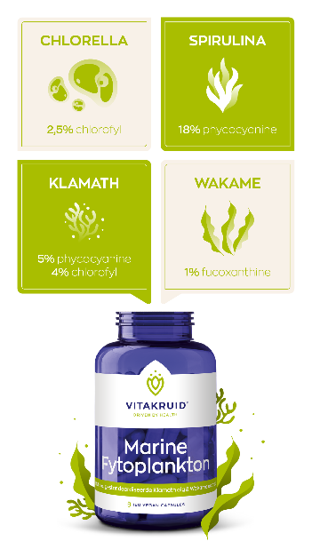
Allergenen
n.v.t.

Inhoud
120 vegan capsules

BTW
Laag (9%)

Artikelnummer
93576

Z-Indexnummer
17425999
**Gezondheidsclaims in afwachting van Europese toelating
- Chorella heeft een rol in het behoud van energie, vitaliteit en veerkracht.
- Chlorella heeft een gunstig effect op de functie van de galblaas, lever en nieren.
- Spirulina ondersteunt het immuunsysteem
- Spirulina helpt het immuunsysteem
- Spirulina heeft een positieve invloed op het immuunsysteem
- Wakame is een antioxidant
- Wakame ter bescherming tegen vrije radicalen
- Wakame draagt bij tot bescherming van cellen tegen oxidatieve schade

Ingrediënten
Chlorella (Chlorella vulgaris), Spirulina (Arthrospira platensis), HPMC (capsule), Klamath alg (Aphanizomenon flos aquae), Wakame (Undaria pinnatifida) extract, stearinezuur (anti-klontermiddel), silicium dioxide (anti-klontermiddel).

Bevat geen
GMO, gluten, gist, gelatine, lactose, suiker, kunstmatige kleurstoffen, kunstmatige smaakstoffen, zoetstoffen en conserveringsmiddelen.

Dosering
Neem 2 capsules bij het ontbijt en 2 capsules na de lunch. Tot 4 capsules per dag. Houd u aan de aanbevolen dosering.

Veiligheid
Niet geschikt voor kinderen. Raadpleeg bij medicijngebruik, zwangerschap en borstvoeding eerst uw arts of apotheker.
Droog, donker en op kamertemperatuur bewaren (15 – 25 °C).
Buiten bereik en zicht van jonge kinderen houden.

Samenstelling
